微特技术有限公司技术需求明细

一、智慧梁场设备智能化改造关键点（技术对接人：刘艳 ，联系电话：13872466900）

聚焦传统公路梁场相关设备的改造、制造和研发上，计划实现对传统梁场的自动化、数字化和智能化改造升级，实现传统梁场制梁工艺的产线流水化，真正将传统梁场打造成为“智慧工厂”。

智控需求

**（一）总体技术需求**

针对目前公路箱梁传统预制工艺，就实现智能化控制和数字化管理而言，需要进行一系列的改造和升级，总体技术需求包括以下两个方面：

**1、一体化智能建造管理平台。**在剖析箱梁预制工艺的基础上，构建以工序和流程为基础的生产过程动态调控系统。并以此为基础，开发箱梁一体化智能建造管理平台，包括多机动态协作智能控制系统、智能生产线管控与集成系统、基于协作机器人的钢筋骨架智能装配控制系统、智能张拉控制系统、智能压浆控制系统、液压行走伺服模具智能控制系统、混凝土智能蒸养温控系统、自密实混凝土智能布料系统、多功能检测及预应力质量一体化智能控制系统、起移梁智能化控制系统等。

**2、数据驱动技术体系。**所有以上智控系统的有效运行都离不开现场的监测控制和数据采集。我们期望通过数据共享、数据驱动和数据的实时处理实现梁场各工序环节的互通协同，从而有效地促进通用化与标准化。该数据驱动技术体系应具备以下特点：

（1）统一数据标准，规范数据接口。以数据的标准、模型、类型、接口统一为基础，采用数据共享机制，通过数据感知、数据传输和数据集成构成规范数据源。

（2）可通过物联网丰富数据来源，采用云计算技术实现大量数据的分布式存储，实现异地多方协同实时工作。

（3）围绕梁场的工艺流程（钢筋骨架—模板组装—混凝土布料与振捣—模具拆除—蒸养—预应力筋张拉—梁体提吊等），运用云技术，对感知信息进行共享整合、智能分析和处理控制，从而为后期运维数据的挖掘与分析提供基础。

**（二）具体技术需求**

**1、多机动态协作智能控制系统**

针对梁场内多类型智能装备，如机器人、数控加工中心、移动平台等多机动态协作控制方面的需求，研发基于边缘计算的具有实时网络接入、统一信息模型、模块化控制、智能化特征的智能控制系统；剖析分解箱梁预制工艺流程业务逻辑，确定交互的通讯方式及协议；并根据各子模块间工艺流程关键节点的检测形式及通信方式，制定组态机制。

**2、智能生产线管控与集成系统**

建立箱梁的制备过程报表数据库，搭建实验硬件平台，显示子模块工位的工作状态、现场关键节点的视频等以及各种故障显示和处理机制，接口层支持多种通信协议和接口。其中，箱梁制备过程主要节点信息，包括梁体制作及养护、预应力加载、成品梁检验、入库的全过程，实现系统的综合自主控制，形成工业网络环境下的箱梁制作成型工艺设计、生产组织、过程控制和质量检测的协同运行与反馈溯源体系及智能生产线管控与集成技术。

**3、基于协作机器人的钢筋骨架智能装配控制系统**

研发智能骨架装配控制系统，针对人—机协同装配、多机器人协同装配和柔性作业等工艺开展协同研究，实现自动智能定位、自动3D轮廓扫描识别、自动构件抓取，以及自动连接钢筋施工。

**4、智能张拉控制系统**

针对传统智能张拉系统存在设备故障隐患和同步控制质量风险问题，基于现代信息技术，研发基于伺服控制技术的智能预应力张拉设备。在动力方面，实现压力和流量的精确伺服控制，满足高压时低速控制的要求，解决油泵的稳定控制问题；在智能传感技术方面，开发新型夹片回缩量传感器，实现回缩量自动测量，加卸载速度和时间的精确动态调控；在控制系统方面，通过张力传感器及拉线位移传感器精确测量应力及伸长量，实时比对，采用PID闭环控制实现精确控制。提高张拉控制精度、通过对传感数据的挖掘实现故障实时自诊断。

**5、智能压浆控制系统**

分别在管道的进浆口（具体位置？）和出浆口（具体位置？）设置精密传感器对相关的参数进行实时的监测，通过智能控制，准确控制压力，调节流量，确保压浆饱满和密实；通过无线传输将数据实时反馈，实现预应力管道压浆的远程监控。

**6、液压行走伺服模具智能控制系统**

采用网络分布式同步控制系统，将多个单缸液压油顶组合成智能液压动力系统，实现模板在轨道平台上的精确定位；针对液压模板合模时易造成梁体损害的情况，开发基于力—位移的精确控制算法，避免开合模的施工风险。

**7、混凝土智能蒸养温控系统**

在蒸汽养护设备中布置一定数量的温度传感器，实时监测设备的蒸汽温度，并将温度测量值，及流量计测得的回路实时流量数据反馈至温控系统子模块中，与给定温度指令求得温度偏差；运动控制系统根据控制目标，通过伺服电机控制流量智能调节阀控制蒸汽调节，实现PID闭环控制，采用并联校正策略，提高温控系统的准确性和调节的快速性。

移动蒸养设备，自己设计制作。

**8、自密实混凝土智能布料系统**

通过传感器（温度传感器、定位仪、激光测距仪等），智能布料机可实现混凝土自动布料、密实检测、自动浇筑以及浇筑速度控制。

**9、多功能检测及预应力质量一体化智能控制系统**

对每一榀箱梁均进行强度和弹性模量等材料参数检测，并将检测参数上传至采集系统，判断是否满足性能要求。

开发预应力质量检测一体化控制系统，满足实时监控结构张拉施工过程数据，及时判断和评价张拉施工质量的需求。

针对梁体及预应力管道脱空缺陷检测技术难点，开发基于阵列式超声波法的检测控制设备，对预应力管道内的灌浆情况进行检测，同时可实现精准检测缺陷脱空位置、脱空面积、脱空高度，可视化处理形成二维或三维图像。

**10、起移梁智能化控制系统**

起移梁智能化控制系统主要包括吊具自动化安拆设备、摄像头、测距传感器等硬件设备以及设备健康监测运维系统等。实现一人在操控室内完成轮胎提梁机的自动走行操作；并可对提吊设备进行实时状态监测和险情预警。

二、基于AI的工业传感器信号故障识别（技术对接人：刘艳 ，联系电话：13872466900）

经典的信号处理方法是rule-based，使用采样定理、信息论和算法收敛分析，噪声以及分布建模。对算法的依赖性较强，鲁棒性差。

需求：从现有的rule-based体系，转移到data-driven体系，增强信号模型的适应能力，建立复杂实际问题和信号的拟合关系。

针对本公司常用的工业传感器，例如磁场传感器，振动传感器，声发射传感器等输出信号自动标记，自动识别。

具体实现的方式为：给定实时采集的数据样本，在人工标记后，可对新样本自动标记，完成训练后的神经网络模型能灵活部署到PC和嵌入式上，并能反向修正数据模型，提高识别精度。

三、活塞杆表面缺陷在线监测系统（技术对接人：刘艳 ，联系电话：13872466900）

通过对现有视觉表面检测及AI图像分类、物体检测、检测+分类混合分析技术整合；应用现有较为成熟的AI视觉摄像机产品融合AI数据管理、数据标注、模型训练、模型部署等核心系统软件，形成完整的一套活塞杆表面在线监测系统。

**（一）对现地设备安装实现图像拼接视频可查看记录功能**

主要技术首先实现图像成像功能，图像成像设备的配置以及安装，再对图像成像的基础上进行图像画面的拼接处理，实现图像存储为下步数据分析提供有效图像数据。

**（二）建立识别比对AI模型及数据库功能，通过已建成模型数据完成训练与校验功能**

在图像数据收集的基础上，通过建立AI模型数据分析平台，完成数据管理、数据标注、模型训练、模型部署等功能；通过收集的大量对比数据，完善软件实现图像表面缺陷识别分析。

**（三）再完善AI系统平台对接行程距离位置识别定位功能**

在图像表面缺陷识别分析的软件基础上，结和现场设备所采集的行程数据，扩展行程数据位置分析。

四、冶金吊板钩视频识别系统（技术对接人：刘艳 ，联系电话：13872466900）

（一）系统要求

1、钢厂冶金吊板钩移动轨迹需要跟踪，采用视频识别技术锁定板钩，焦点自动跟踪板钩移动轨迹并自动变倍，准确度100%。

2、视频识别确认板钩挂入钢包耳轴、脱开耳轴挂点，准确度100%。

（二）视觉效果图

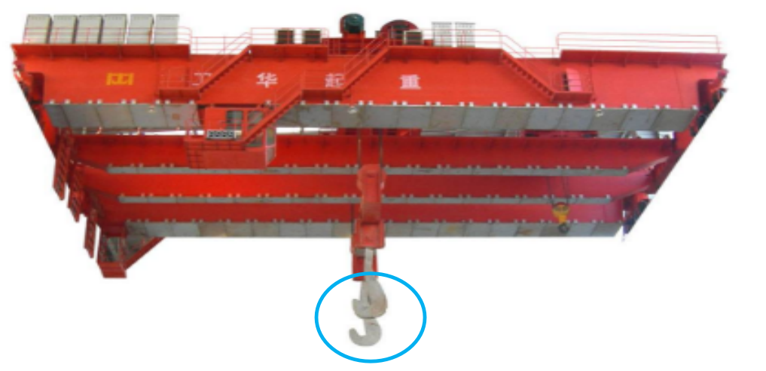

板钩侧面视觉

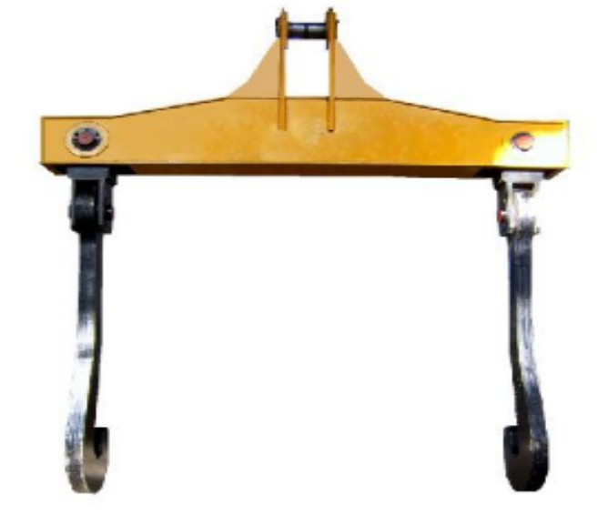

板钩后部视觉

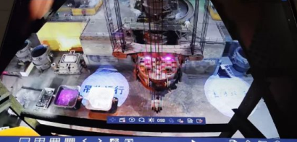

板钩正面挂入耳轴后视觉

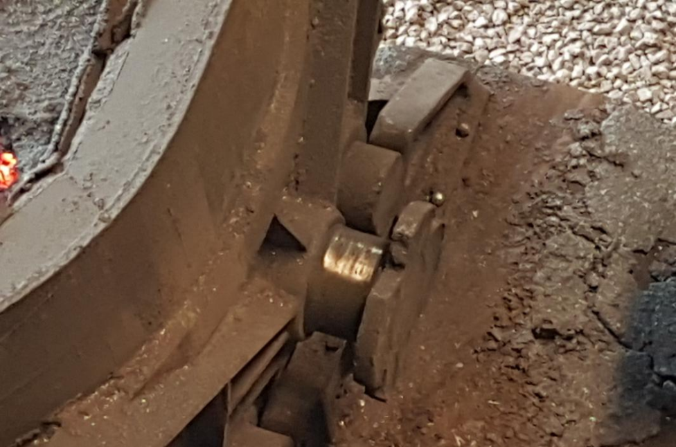

钢包耳轴右前方视觉

五、电气控制系统的故障诊断系统（技术对接人：刘艳 ，联系电话：13872466900）

在客户现场设备维护难度分两部分：

一是电气控制系统部件故障诊断；

二是机械传动部件故障（电机、减速机、车轮）

目前走访多家钢厂反馈迫切的需求是电气控制系统的故障诊断功能，需要定位故障点或部件位置。解决因维护人员能力参差不齐，人员不足或现场查找故障耽误生产的问题。

六、需求十八、大型球形轴头与轴瓦之间磨损检测（技术对接人：刘艳 ，联系电话：13872466900）

技术难点：

（一）间隙机构运行在水下，使用的感知技术要求对水压的变化的稳定性。

（二）关于检测缺油及磨损问题。

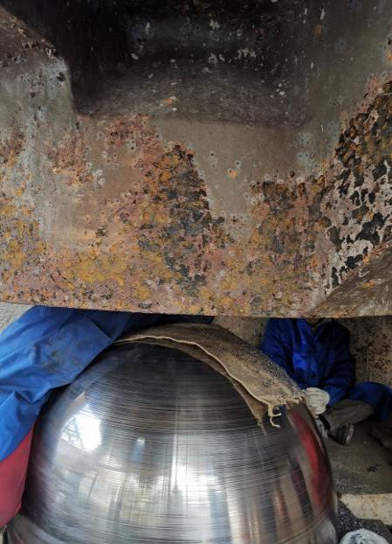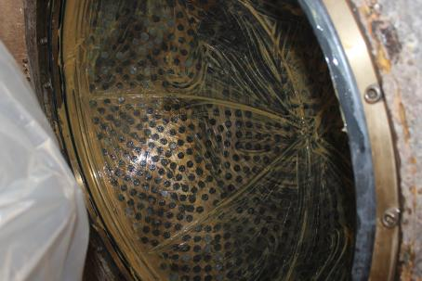

底枢蘑菇头与轴瓦之间的接触应力非均匀分布，且不同圆周位置线速度不同，造成不同位置磨损程度不同。磨损是导致底枢失效的最主要原因，对于底枢摩擦配对副磨损机制及磨损寿命的研究都需要对其磨损量进行准确测量。由于实际工程中所用底枢体积、重量较大，底枢蘑菇头半径达500mm，对其磨损表面形貌的微观测量无法完成，只能对其宏观形貌进行观察。

七、架桥机前支腿和中支腿横移轨道平行度检测（技术对接人：刘艳 ，联系电话：13872466900）

架桥机在过孔后就位前应检测前支腿和中支腿横移轨道的平行度，保证两个轨道的不平行度（俯视角度）控制在10cm以内，如果两个轨道的不行度误差过大，会造成架桥机主梁结构由矩形结构往平行四边形方向发展，造成架桥机失稳，情况严重的话会引起架桥机倾覆的事故发生。

只要求检测过孔后两个轨道的初始数据，架桥过程中该数据不用监测。

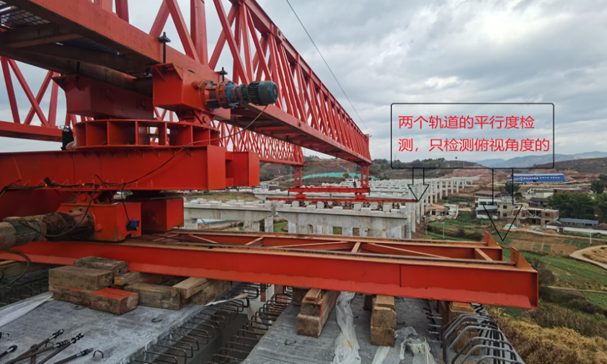

八、机械传动设备预测性维护分析和诊断（联系人：李彬，联系电话：15507209333）

**（一）概述**

基于振动加速度传感器、温度传感器、转速传感器等终端传感器对设备持续的在线监测数据，基于振动分析算法分析评估设备健康状况，并进行故障诊断，预测设备故障发生时间给予维护建议。

**（二）系统设备**

设备主要包含原动机（如电动机）、传动系统（如齿轮传动、液压传动）。故障诊断主要包括齿轮的断齿、偏心、齿面磨损、周节误差等故障；轴承、旋转轴故障主要包括内圈、外圈、滚动体和保持架故障等；以及轴不对中、弯曲过大、断裂等传动轴故障。

**（三）预测目标**

1、参考ISO标准,给出设备寿命趋势图：表征设备处于健康、预警、报警阶段。

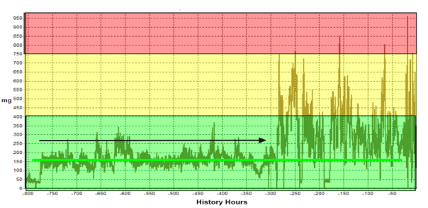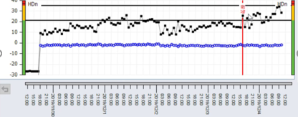

2、轴承故障分析、齿轮故障分析均有对应清晰的谱线图；如下图：

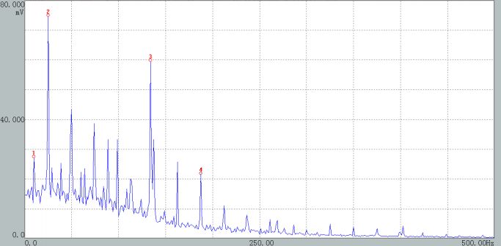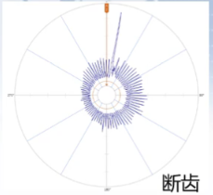

3、依据设备故障诊断结论，提出设备维修建议，如：轴承内圈磨损持续关注、齿轮断齿尽快更换。

**（四）技术难点**

1、低速重载环境，外部工况复杂，信号不容易提取；

2、需要能具体分析和预测出故障的种类和类别；

3、需要做的是预测性分析和判断，也就是根据历史数据，预测可能出现的故障，前期推送和检修，而不是已经有故障后，在线判断；

4、需要做基础性模型设计，希望能适用不同工况，标准通用达到90%；

5、目前我们做的事滚动轴承，滑动轴承没有研究，希望有相关合作。

九、行车即视调度系统（联系人：李彬，联系电话：15507209333）

重装车间生产时离不开行车，在生产现场工作跨一般有一台或多台行车，整垮纵深少则几十米，多则二三百米，吊装工位分布在不同的区域，存在多人指挥的可能。

在实际生产过程中，行车调度使用存在如下现象：

（一）指挥调度采用对讲机呼叫，现场环境嘈杂、呼叫设备质量参差不齐，指令听不清楚或漏听，导致现场工作安排人员与行车工发生口角影响安全生产。

（二）行车工作跨深较大，多工位需要指挥吊装时本工位不能及时知道其它工位的作业进度状态，不能有效衔接利用时间。

（三）吊装作业指令与作业完成结束过程没有记录。

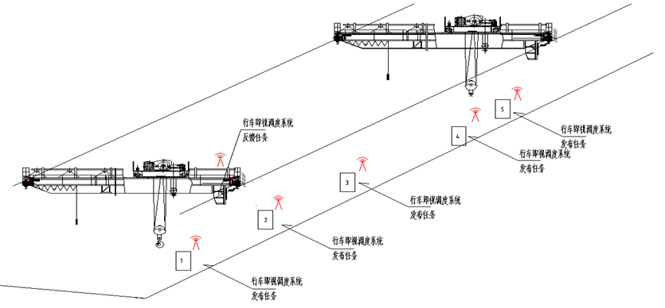

（行政联系人：严书桃，联系电话：15507209909）